Как выявить жестокое обращение с ребенком: сексуальное насилие
Сексуальное насилие или развращение — это вовлечение ребенка с его согласия или без такового в сексуальные действия со взрослыми с целью получения последними сексуального удовлетворения или выгоды.
К сексуальному насилию относится:
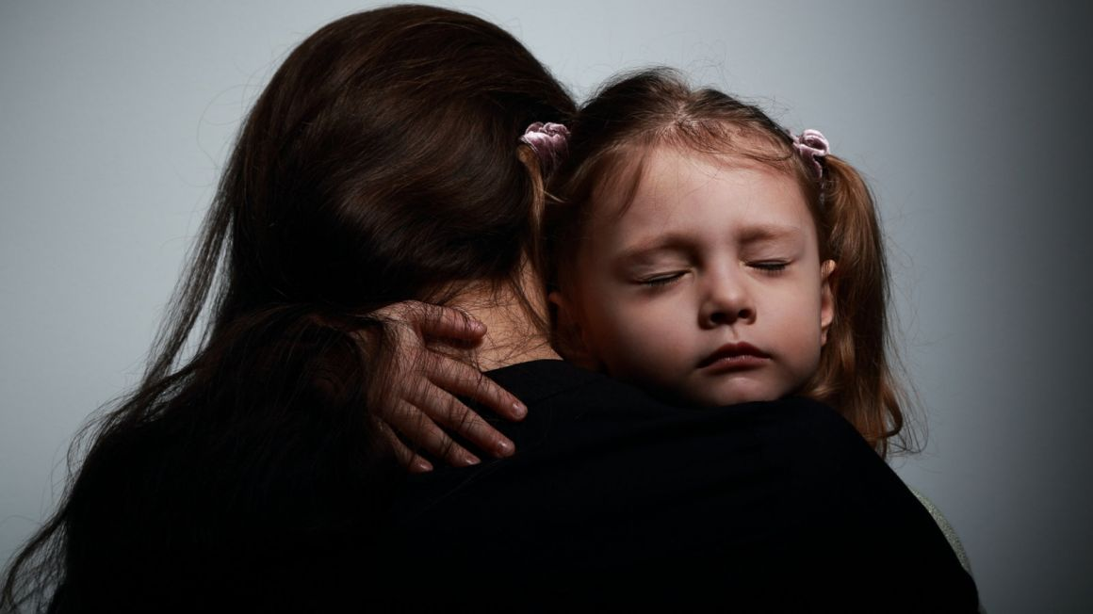
- половой акт с ребенком, совершенный вагинальным, анальным, оральным способом;
- мануальный, оральный, генитальный или любой другой телесный контакт с половыми органами ребенка, а также ласки эрогенных зон;
- введение предметов во влагалище или анус;
- сексуальная эксплуатация ребенка для порнографических целей или вовлечение в проституцию;
- мастурбация обоюдная, со стороны ребенка или взрослого;
- демонстрация эротических и порнографических материалов с целью сексуальной стимуляции ребенка;
- совершение полового акта в присутствии ребенка;
- демонстрация обнаженных гениталий, груди или ягодиц ребенку (эксгибиционизм);
- подглядывание за ребенком во время совершения им интимных процедур (вуайеризм), а также принуждение ребенка к раздеванию.
Согласие ребенка на сексуальный контакт не дает оснований считать его ненасильственным, поскольку ребенок:
а) не обладает свободой воли, находясь в зависимости от взрослого;
б) может не осознавать значение сексуальных действий в силу функциональной незрелости;
в) не может в полной мере предвидеть все негативные для себя последствия этих действий.
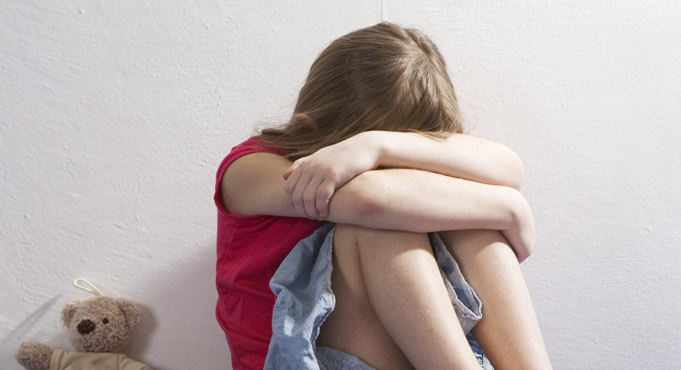
Сексуальное насилие чаще происходит в семьях, где:
- патриархально-авторитарный уклад;
- плохие взаимоотношения ребенка с родителями, особенно с матерью;
- конфликтные отношения между родителями;
- мать ребенка чрезмерно занята на работе;
- ребенок долгое время жил без родного отца;
- вместо родного отца отчим или сожитель матери;
- мать имеет хроническое заболевание или инвалидность и подолгу лежит в больнице;
- родители (или один их них) являются алкоголиками, наркоманами, токсикоманами;
- родители (или один из них) имеют психические заболевания.
Как распознать, что ребенок подвергается сексуальному насилию?
- Характер травм и заболеваний: повреждения генитальной, анальной областей, в том числе нарушение целостности девственной плевы;
- зияние ануса;
- следы спермы на одежде, коже, в области половых органов, бедер;
- заболевания, передающиеся половым путем;
- беременность;
- недержание кала («пачкание одежды»), энурез;
- нервно-психические расстройства;
- психосоматические расстройства.
Особенности психического состояния и поведения ребенка
Дети дошкольного возраста:
- ночные кошмары;
- страхи;
- регрессивное поведение (поступки, характерные для более младшего возраста);
- несвойственные возрасту знания о сексуальном поведении, а также сексуальные игры с самим собой, сверстниками или игрушками;
- открытая мастурбация.
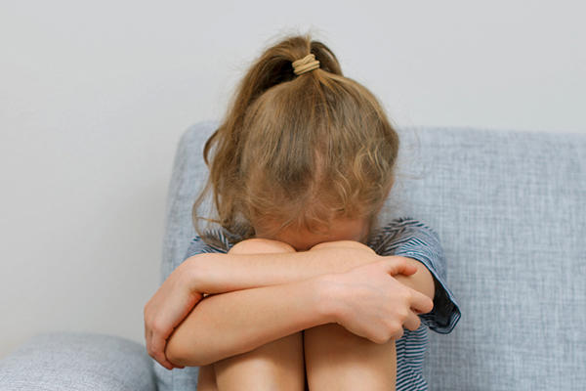
Дети младшего школьного возраста:
- резкое ухудшение успеваемости;
- невозможность сосредоточиться;
- несвойственные возрасту знания о половых вопросах, сексуально окрашенное поведение;
- гнев, агрессивное поведение;
- ухудшение взаимоотношений со сверстниками, родителями, не являющимися насильниками;
- деструктивное поведение;
- мастурбация.
Подростки:
- депрессия;
- низкая самооценка;
- агрессивное, антисоциальное поведение;
- затруднения с половой идентификацией;
- сексуализированное поведение;
- угрозы или попытки самоубийства;
- употребление алкоголя, наркотиков;
- проституция, беспорядочные половые связи;
- уходы из дома;
- насилие (в том числе сексуальное) по отношению к более слабым.
Помните, что 80% случаев сексуального насилия над ребенком совершается его родственником или знакомым.
Что можно сделать, чтобы помочь ребенку?
- Верьте ребенку, если он вам открылся, окажите ему поддержку.
- Свяжитесь с родственниками ребенка, которые могут его защитить.
- Убедитесь, что сексуальное насилие не повторится.
- Обратитесь и полицию или прокуратуру.
- Обратитесь в любой ближайший центр психологической помощи.

